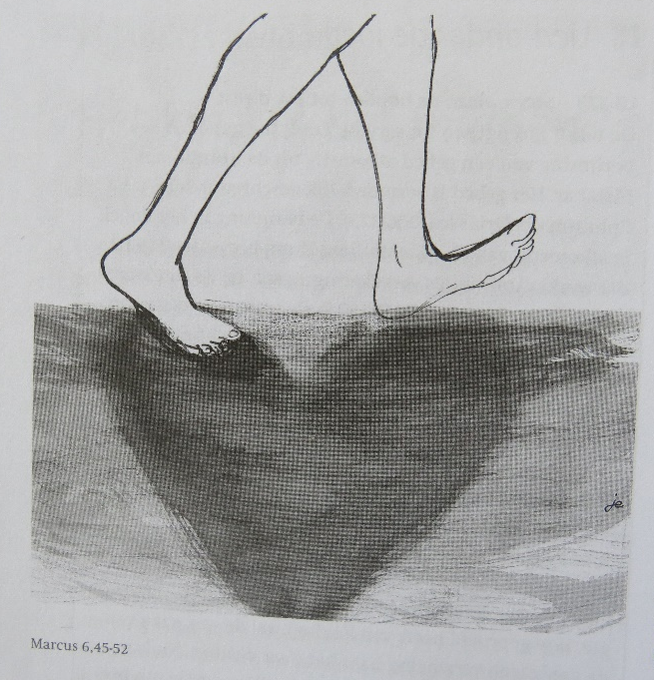
L i t u r g i e
Orde van dienst voor zondag 25 juli 2021 in de protestantse Zionskerk te Oostkapelle. 6de Zondag van de Zomer.
Liturgische kleur: groen.
Predikant is ds. Ph.A. Beukenhorst, ouderling van dienst Ron Waverijn en organist Alexander Koole. Er is een Duitstalige kerkdienst in de Dorpskerk.

DIENST VAN DE VOORBEREIDING
- Orgelspel vooraf: variaties op de intredepsalm van deze zondag, Psalm 92
- Welkom en mededelingen door de ouderling van dienst
- Lied samen zingen: Liedboek Psalm 92: strofen 1 en 3 – ‘Waarlijk, dit is rechtvaardig’
- Inleiding en Liturgische opening met mee uitgesproken bemoediging, groet en gebed van toenadering
- Lambertus, het Kerkschaap
- Lied samen zingen: Liedboek 302: 1 en 3 – ‘God in den hoog’ alleen zij eer’

DIENST VAN HET WOORD
- Gebed bij de opening van de Bijbel
- Bijbellezingen door de ouderling: Jesaja 63, 7 t/m 14 en Marcus 6, 45 t/m 52
- Meditatief orgelspel: ‘Going to church’ (Ad Wammes)
- Korte preek
- Lied samen zingen: Liedboek 837: strofen 1 en 4 – ‘Iedereen zoekt U, jong of oud, speurend langs allerlei wegen’

DIENST VAN GEBEDEN EN GAVEN
- Voorbeden – Stil gebed – Onze Vader (bid mee)
- Slotwoorden – Drie punten
- Lied samen staande zingen: Liedboek 416: strofen 1 en 2 – ‘Ga met God en Hij zal met je zijn, jou nabij op al je wegen’
- Heenzending en Zegen
- Lied samen staande zingen: Liedboek 431.c. – ‘Amen, amen, amen’
- Bij verlaten kerk: Let op de aanwijzingen en blijf afstand houden 1 ½ meter
- Uitgang collecten: 1. PG Oostkapelle (NL38 RABO 0375 5191 57); 2. Eigen diaconie van de PGO (via de Diaconie: NL45 RBRB 0845 0168 57).
- Uitleidend orgelspel na de dienst
- Groet aan de voordeur / Buiten koffiedrinken let op de 1 ½ meter.

